
Erste Schritte
Kapitel 12
Webseiten erstellen
Speichern von Dokumenten als HTML

Copyright
Dieses Dokument unterliegt dem Copyright © 2019. Die Beitragenden sind unten aufgeführt. Sie dürfen dieses Dokument unter den Bedingungen der GNU General Public License (http://www.gnu.org/licenses/gpl.html), Version 3 oder höher, oder der Creative Commons Attribution License (http://creativecommons.org/licenses/by/3.0/), Version 3.0 oder höher, verändern und/oder weitergeben.
Warennamen werden ohne Gewährleistung der freien Verwendbarkeit benutzt.
Fast alle Hardware- und Softwarebezeichnungen und weitere Stichworte und sonstige Angaben, die in diesem Buch verwendet werden, sind als eingetragene Marken geschützt.
Da es nicht möglich ist, in allen Fällen zeitnah zu ermitteln, ob ein Markenschutz besteht, wird das Symbol (R) in diesem Buch nicht verwendet.
Mitwirkende/Autoren
Sigrid Carrera  Christian Kühl | Gerhard Weydt | Klaus-Jürgen Weghorn
Rückmeldung (Feedback)
Kommentare oder Vorschläge zu diesem Dokument können Sie in deutscher Sprache an die Adresse discuss@de.libreoffice.org senden.
Vorsicht   | Alles, was an eine Mailingliste geschickt wird, inklusive der E-Mail-Adresse und anderer persönlicher Daten, die die E-Mail enthält, wird öffentlich archiviert und kann nicht gelöscht werden. Also, schreiben Sie mit Bedacht!
Datum der Veröffentlichung und Softwareversion
Veröffentlicht am 27.04.2018. Basierend auf der LibreOffice Version 6.2.

Anmerkung für Macintosh Nutzer
Einige Tastenbelegungen (Tastenkürzel) und Menüeinträge unterscheiden sich zwischen der Macintosh Version und denen für Windows- und Linux-Rechnern. Die unten stehende Tabelle gibt Ihnen einige grundlegende Hinweise dazu. Eine ausführlichere Aufstellung dazu finden Sie in der Hilfedatei des jeweiligen Moduls.
Windows/Linux | entspricht am Mac | Effekt
Menü-Auswahl Extras → Optionen | LibreOffice → Einstellungen | Zugriff auf die Programmoptionen
Rechts-Klick | Control+Klick | Öffnen eines Kontextmenüs
Ctrl (Control)  oder Strg (Steuerung) | ⌘ (Command) | Tastenkürzel in Verbindung mit anderen Tasten

Inhalt
Anmerkung für Macintosh Nutzer 2
Einführung 4
Relative und absolute Hyperlinks 4
Hyperlinks erstellen 5
Navigator verwenden 5
Dialog Hyperlink verwenden 6
Hyperlinks bearbeiten 8
Hyperlinks entfernen 9
LibreOffice-Dokumente als Webseiten speichern 9
Writer Dokumente als Webseite speichern 9
Speichern eines Dokuments als einzelne Webseite 9
Exportieren eines Dokuments als einzelne Webseite 10
Aufteilung in mehrere Seiten 10
Calc Tabellen als Webseiten speichern 11
Impress-Präsentation als Webseiten speichern 11
Form der erzeugten Präsentation 15
Standard HTML-Format 15
Standard HTML mit Frames 15
Automatisch 16
Draw Dokument als Webseite speichern 16
HTML-Seiten direkt erstellen und bearbeiten 16
Erzeugen eines HTML-Dokuments 17
Editieren des HTML-Codes 17

Einführung
Inhalte von Webseiten werden häufig mit den Auszeichnungssprachen HTML oder XHTML erstellt. LibreOffice-Dokumente, die mit Writer, Calc, Impress oder Draw erstellt wurden, lassen sich, teilweise auf mehreren Wegen, in diese Formate umwandeln und abspeichern, mit der speziellen Komponente Writer/Web können Sie auch direkt HTML-Seiten erstellen.
Jeder der im Verlauf dieses Kapitels vorgestellten Wege hat Vor- und Nachteile, die an der entsprechenden Stelle benannt werden. In allen Fällen kann es notwendig werden, den erzeugten HTML- oder XHTML-Code zusätzlich zu bearbeiten, weil die generierte Darstellung nicht Ihren Wünschen entspricht. Diese Methoden sind also keine vollständigen Werkzeuge für die Erstellung von Webseiten.
Wenn Sie in einem für das Web vorgesehenen Dokument Verweise nützen wollen, müssen Sie sie meist als Hyperlinks eingeben, die Querverweise können für HTML nicht in anklickbare Links auf einer Webseite umgewandelt werden. Für Verweise auf andere Dokumente oder das Internet benötigen Sie sowieso solche Hyperlinks. Daher wird im ersten Abschnitt zunächst näher auf das Erstellen von Hyperlinks eingegangen, bevor der Rest dieses Kapitels sich mit dem Erstellen von HTML- und XHTML-Dokumenten beschäftigt.

Relative und absolute Hyperlinks
Hyperlinks in einem Dokument können entweder relativ oder absolut sein.
Ein relativer Hyperlink beschreibt den Weg vom Speicherort des Dokuments zum Ort des Ziel des Hyperlinks im Dateisystem, also z.B.: gehe vom Dokument zwei Ordnerebenen nach oben, wähle dann den Ordner x, dann dessen Unterordner y und in diesem das Dokument z. Ein absoluter Hyperlink gibt die vollständige Adresse des Ziels an und ist somit unabhängig vom derzeitigen Ort des Dokuments, von dem der Link ausgeht.
Ein absoluter Link wird nicht mehr funktionieren, wenn das Ziel im Dateisystem an einen anderen Ort verschoben wird. Ein relativer Link wird nicht mehr funktionieren, wenn sich die Positionen von Start- und Zielort relativ zueinander verändern, also der Weg von der Quelle zum Ziel über einige Ebenen nach oben und dann über Unterordner nach unten bis zur gewünschten Datei sich geändert hat, weil Ebenen auf diesem Weg eingefügt oder gelöscht wurden oder gar ein ganz anderer Pfad verwendet wurde, um das Ziel abzulegen.
Wenn Sie also auf Ihrem Rechner oder auch in einem größeren Verbund viele Dokument erstellen, die immer einen Bezug zu einigen zentralen Dokumenten haben, dann dürften absolute Links die richtige Wahl sein, weil die zentralen Dokumente wohl ihren Platz behalten werden, während bei den sich darauf beziehenden Dokumenten eher damit zu rechnen, dass sich die Struktur ändert, in der sie abgelegt werden. Für das Erstellen von Webseiten, das uns hier interessiert, gelten jedoch meist andere Regeln: hier wird ein Bündel von Seiten erstellt, das als Ganzes anderswohin (auf irgendeinen Internetserver) transportiert werden muss; damit die Links auch in der neuen Umgebung funktionieren, müssen sie relativ sein. Dies ist deshalb auch die Standardeinstellung von LibreOffice.
Zusätzlich müssen Sie allerdings gewährleisten, dass die relativen Positionen der mit Hyperlinks verknüpften Dateien im Zielsystem die gleichen sind wie im Quellsystem, sonst funktionieren relative Links genauso wenig wie absolute. Wenn Sie den ganzen Teilbaum, der alle verlinkten Systeme umfasst, einfach übertragen können, ist alles klar, andernfalls sollten Sie im Quellsystem eine dem Zielsystem entsprechende Struktur einrichten, um diese Übertragung zu ermöglichen; denn eine nachträgliche Anpassung der Links ist aufwändig.
Die Form der Speicherung der Adressen der Hyperlinks legen Sie über Extras → Optionen... → Laden/Speichern → Allgemein fest: Sie können bei Bedarf die Standardeinstellung der relativen Speicherung getrennt für das Speichern im eigenen System(-verbund) und auf Internetservern auf absolut ändern, indem Sie die Haken herausnehmen.
Tipp | Wenn Sie den Mauszeiger auf einem Hyperlink ruhen lassen, zeigt der Tooltipp die absolute Referenz an Die tatsächlich verwendete Referenz können Sie nur sehen, wenn Sie das Ergebnis des HTML-Exports (speichern Sie die Tabelle als HTML-Datei) durch Laden der HTML-Datei als Text oder durch Öffnen mit einem Texteditor betrachten.

Hyperlinks erstellen
Wenn Sie einen Text eingeben, der als Hyperlink verwendbar ist (z. B. eine Webseitenadresse oder URL), und dann durch Drücken der Leertaste oder der Eingabetaste den Text als Einheit kennzeichnen, erstellt LibreOffice automatisch den Hyperlink und formatiert den Text entsprechend (in der Regel blaue Farbe und Unterstreichung). Wenn dies nicht geschieht, können Sie diese Funktion unter Extras → Autokorrektur → AutoKorrektur-Optionen... → Optionen aktivieren. Wählen Sie die Option URL erkennen aus.
Wenn Sie nicht möchten, dass LibreOffice eine bestimmte URL in einen Hyperlink konvertiert, können Sie das durch Bearbeiten → Rückgängig oder Strg+Z unmittelbar nach dem Abschließen per Leertaste erreichen, weil nach diesem Tastendruck die Autokorrektur in einem eigenen Schritt die Konvertierung vornimmt, der dadurch zurückgenommen wird. Etwas komplizierter ist das bei Verwendung der Eingabetaste, denn dabei werden drei Schritte ausgeführt, die Sie alle drei zurücknehmen müssen. Und wenn Sie dann die Leertaste betätigen, erfolgt wieder die Umwandlung in einen Hyperlink, die Sie wieder wie oben beschrieben zurücknehmen müssen. Daher ist in diesem Fall eventuell der folgende Weg einfacher: Später oder auch gleich können Sie das Positionieren des Cursors in den Hyperlink oder dessen Markieren und Kontextmenü → Hyperlink entfernen erreichen.
Tipp | Zum Ändern der Farbe von Hyperlinks gehen Sie auf Extras → Optionen... → LibreOffice → Anwendungsfarben, blättern Sie zu Unbesuchte Verknüpfungen und / oder Besuchte Verknüpfungen, wählen Sie neue Farben und klicken Sie auf OK. Achtung: Die Änderung gilt für alle Hyperlinks in allen Dokumenten!  In Writer können Sie auch die Zeichenvorlage Internetlink ändern oder sich eine neue Vorlage definieren und diese auf ausgewählte Links anwenden.

Navigator verwenden
Der einfachste Weg, um einen Hyperlink zu einem im gleichen oder in einem anderen Dokument einzufügen, ist die Verwendung des Navigators (Abbildung 1).
Zum Navigator finden Sie Näheres auch in Kapitel 1 „Einführung in LibreOffice“ dieses Handbuchs.
Wir möchten in Dokument B einen Hyperlink einfügen, der z.B. auf eine Überschrift in Dokument A verweist. Dafür gibt es zwei sehr ähnliche Methoden, wovon die erste die einfachere ist, die zweite aber bei begrenztem Platz auf dem Bildschirm oder beim Einfügen mehrerer Hyperlinks auf das gleiche Dokument einen Vorteil bietet. Bei Hyperlinks innerhalb eines Dokuments fallen beide Methoden zusammen.
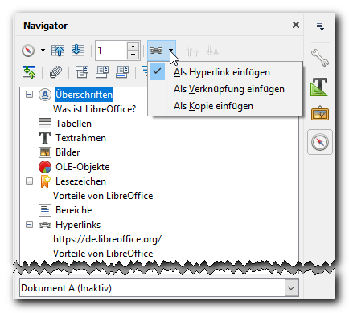
Abbildung 1: Hyperlinks mit dem Navigator einfügen

Methode 1
- Öffnen Sie in Dokument A, das das Element enthält, auf das der Hyperlink verweisen soll, den Navigator durch Klicken auf das Symbol Navigator in der Seitenleiste, das gleiche Symbol in der Standard-Symbolleiste, durch Auswählen von Ansicht → Navigator oder Drücken der Taste F5.
Die drei letzteren Aktionen öffnen den Navigator als eigenes Fenster, die erste als Teilbereich der Seitenleiste; die Funktionalität ist jedoch identisch.
In der Standardsymbolleiste ist das Symbol standardmäßig ausgeblendet.
- Klicken Sie auf den Pfeil neben dem Symbol Dragmodus und wählen Sie Als Hyperlink einfügen (Abbildung 1), wenn das nicht schon aktiv ist.
- Ziehen Sie bei gedrückter linker Maustaste das Element, auf das Sie einen Hyperlink einfügen wollen, an die Stelle in Dokument B, wo er erscheinen soll. Der Name des Elements wird in das Dokument als aktiver Hyperlink eingefügt.

Methode 2
- Öffnen Sie dazu den Navigator diesmal in Dokument B, in dem der Hyperlink stehen soll.
- Prüfen Sie auch hier, ob beim Dragmodus der Hyperlink gewählt ist.
- In der Liste am unteren Rand des Navigators (Abbildung 1) wählen Sie das Dokument mit dem Element, auf das Sie den Querverweis setzen wollen, also in unserem Fall Dokument A.
- In der Hierarchie des Navigators wählen Sie das Element, auf das Sie einen Hyperlink einfügen wollen.
- Ziehen Sie wie oben das Element an die Stelle, an der Sie den Hyperlink in das Dokument einfügen wollen.
Wenn Sie den Navigator zur Erstellung von Hyperlinks für Objekte (z. B. eine Grafik) verwenden, müssen Sie solchen Objekten einen sinnvollen Namen anstelle des Standardnamens (z. B. „Grafik6“) geben. Oder Sie ändern den resultierenden Linktext in dem Dialog Hyperlink. Dies wird weiter unten beschreiben.

Dialog Hyperlink verwenden
Um den Dialog Hyperlink (s. Abbildung 2) anzuzeigen, klicken Sie – im Dokument, in dem der Hyperlink eingefügt werden soll – auf das Symbol Hyperlink in der Symbolleiste Standard oder wählen Sie Einfügen → Hyperlink... aus dem Menü. Um einen bestehenden Text in einen Link umzuwandeln, markieren Sie diesen vor dem Öffnen des Dialogs; der markierte Text wird dann als Vorschlag bereits in das Feld Text eingetragen.
Auf der linken Seite wählen Sie eine der vier Kategorien von Hyperlinks:
- Internet: Der Hyperlink verweist auf eine Webadresse – in der Regel beginnend mit „http://" oder „https://“.
- E-Mail: Der Hyperlink öffnet eine E-Mail-Nachricht, die bereits an den im Link hinterlegten Empfänger adressiert ist.
- Dokument: Der Hyperlink verweist auf ein anderes Dokument oder an eine andere Stelle im aktuellen Dokument.
- Neues Dokument: Der Hyperlink erstellt ein neues Dokument.
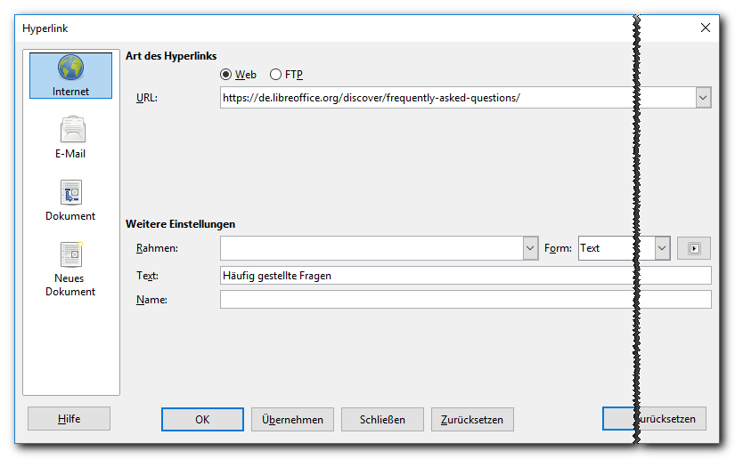
Abbildung 2: Dialog Hyperlink mit Auswahl Internet. Der überbreite Dialog wurde in der Darstellung verkürzt, die Schaltflächen für die Abbildung auf den freien Platz weiter links einkopiert.
Der obere rechte Teil des Dialogs ändert sich entsprechend der Wahl der Hyperlink-Kategorie im linken Fenster. Eine vollständige Beschreibung aller Optionen und deren Wechselwirkungen würde den Rahmen dieses Kapitels sprengen. Hier ist eine Zusammenfassung der häufigsten Möglichkeiten.
Für einen Hyperlink ins Internet wählen Sie die Art des Hyperlinks (Web oder FTP) und geben Sie die gewünschte Webadresse (URL) ein. Im Feld Text können Sie den im Dokument anzuzeigenden Text eingeben, wenn nicht die Internetadresse selbst angezeigt werden soll.
Für einen Hyperlink zu E-Mail geben Sie die Adresse des Empfängers und den Betreff der zu erzeugenden Mail an. Damit der Link beim Ausführen funktioniert, muss eventuell das Mailprogramm offen sein.
Für einen Hyperlink zu einem Dokument geben Sie den Dokumentpfad ein (Das Symbol Datei öffnen öffnet den Dateimanager) oder lassen Sie dieses Feld leer, wenn Sie zu einem Ziel im selben Dokument verknüpfen möchten. Wahlweise können Sie das Sprungziel im Dokument festlegen (z. B. eine bestimmte Folie). Klicken Sie dazu auf das Symbol Sprungziel im Dokument , um einen Navigator zu öffnen, in dem Sie das Ziel auswählen können. Falls Sie den Namen des Ziels kennen, können Sie diesen auch direkt in das Feld eingeben.
Für einen Hyperlink auf ein Neues Dokument geben Sie an, ob das neu erstellte Dokument sofort erstellt und bearbeitet oder nur erstellt und später bearbeitet werden soll. Geben Sie den Dateinamen ein und klicken Sie dann auf die Schaltfläche Pfad auswählen , um den Dateimanager zu öffnen und den Speicherort der Datei zu wählen (es geht auch umgekehrt). Wählen Sie dann noch die Art des Dokuments (z. B. Text oder Tabellenkalkulation).
Der Abschnitt Weitere Einstellungen im unteren rechten Teil des Dialogs ist bei allen Kategorien für Hyperlinks gleich.
- Setzen Sie den Wert von „Frame“, um zu bestimmen, wie der Hyperlink geöffnet wird. Dies gilt für Dokumente, die in einem Web-Browser geöffnet werden. Die Auswahl „_blank“ öffnet einen neuen Reiter im Browser, die von „_self“ oder keine Auswahl bewirkt, dass der Hyperlink im gleichen Browserfenster geöffnet wird.
- „Form“ gibt an, ob der Link als formatierter Text oder als Schaltfläche dargestellt werden soll.
- „Text“ stellt den Text dar, der für den Benutzer sichtbar ist. Wenn Sie hier nichts eingeben, verwendet LibreOffice die vollständige URL oder den vollständigen Pfad als Linktext. Beachten Sie, dass bei Verwendung eines relativen Links und beim Verschieben dieser Datei, dieser Text nicht geändert wird, obwohl das Ziel geändert wird.
- „Name“ ist nützlich für HTML-Dokumente. Es gibt Text an, der als "name"-Attribut im HTML-Code hinter dem Hyperlink hinzugefügt wird.
- Schaltfläche Ereignisse : klicken Sie auf diese Schaltfläche, um den Dialog Makro zuweisen zu öffnen, und weisen Sie einem Ereignis ein Makro, das ausgeführt werden soll, wenn der Link angeklickt wird. Erste Informationen zu Makros finden Sie in Kapitel 13 „Einführung in Makros“ dieses Handbuchs, für die Arbeit mit Ereignissen bietet das Base-Handbuch weitere Informationen, ein Beispiel findet sich auch in Kapitel 8 „Einführung in Base“ dieses Handbuchs.
Die Schaltflächen haben folgende Bedeutung:
- OK: übernimmt die Eingaben und schließt den Dialog
- Übernehmen: übernimmt die Eingaben, lässt aber den Dialog für das Eingeben weiterer Hyperlinks offen
- Schließen: schließt den Dialog, ohne eventuell vorhandene Eingaben zu übernehmen
- Zurücksetzen: löscht eventuell vorhandene Eingaben

Hyperlinks bearbeiten
Um eine vorhandene Verknüpfung zu bearbeiten, setzen Sie den Cursor irgendwo in den Linktext und wählen Sie dann das Symbol Hyperlink in der Symbolleiste Standard oder Bearbeiten → Hyperlink aus dem Menü. Der Dialog Hyperlink (Abbildung 2) öffnet sich. Das weitere Vorgehen ist bereits in „Dialog Hyperlink verwenden“ auf Seite 6 beschrieben.
Tipp | Das Standardverhalten zur Aktivierung von Hyperlinks innerhalb LibreOffice ist Strg+Klick. Dieses Verhalten kann in Extras → Optionen... → LibreOffice → Sicherheit → Sicherheitsoptionen und Warnungen verändert werden, indem Sie die Option Strg beim Klicken halten, um Hyperlinks zu folgen abwählen. Wenn schon durch Klicken eines Links dieser aktiviert wird und Sie dies nicht wünschen, überprüfen Sie diese Einstellung.

Hyperlinks entfernen
Sie können einen Hyperlink in einen einfachen Text verwandeln, indem Sie mit der rechten Maustaste auf den Link klicken und Hyperlink entfernen wählen.
Um den Linktext oder die Linkschaltfläche vollständig aus dem Dokument zu löschen, wählen Sie genau wie für sonstigen Text diesen aus und drücken Sie die Rücktaste oder die Entf-Taste.

LibreOffice-Dokumente als Webseiten speichern
Sie können im Grunde alle LibreOffice-Dokumente (außer Math) im HTML-Format speichern. Allerdings können, bedingt durch die andersartige Sprache, die nicht den gleichen Umfang wie LibreOffice hat, nicht alle Details, die durch die Komponenten von LibreOffice ermöglicht werden, auch adäquat in HTML umgesetzt werden. Einen guten Eindruck vom Aussehen der erzeugten Webseite bietet der Menüpunkt Datei → Vorschau im Webbrowser – in Writer auch zusätzlich Ansicht → Webvorschau – , dies bietet allerdings keine Garantie, dass auch alle Eigenschaften des Dokuments wirklich dementsprechend umgesetzt werden können oder jeder Browser dies auch wie gewünscht darstellt. Es kann aber hilfreich sein, um Defizite schon vor der Erzeugung der Webseite festzustellen.
Letztlich liefert aber nur das Anzeigen der erzeugten Seiten im Browser eine eindeutige Antwort, ob das Ergebnis den Wünschen entspricht. Testen Sie dazu das Ergebnis in mehreren Browsern, da diese teilweise unterschiedlich reagieren.
Wenn Sie ein HTML-Dokument in LibreOffice geöffnet haben, was vor allem beim im Folgenden beschriebenen Speichern in diesem Format automatisch der Fall ist, dann können Sie über Datei → Vorschau im Webbrowser direkt Ihren Standardbrowser zur Anzeige dieser Seite aufrufen.

Writer Dokumente als Webseite speichern
Für Writer gibt es drei Methoden, aus bestehenden Dokumenten Webseiten zu erstellen, die zu leicht unterschiedlichen Ergebnissen führen, unter anderem ist die verwendete Sprache eventuell anders.

Speichern eines Dokuments als einzelne Webseite
Um ein Dokument als einzelne Webseite (HTML-Format) zu speichern, wählen Sie Datei → Speichern unter... und geben Sie „HTML-Dokument (Writer)“ als Dateityp an. Bestätigen Sie eine eventuelle Sicherheitsabfrage, ob Sie das Dokument wirklich in diesem Format abspeichern wollen. Das ganze Dokument wird in einer einzigen Seite abgespeichert. Ein Inhaltsverzeichnis wird in einen entsprechenden Abschnitt umgewandelt, der noch die – sinnlosen – Seitennummern enthält; Anklicken eines Elements des Inhaltsverzeichnisses löst einen Sprung zu dem entsprechenden Abschnitt aus. Grafiken werden in gesonderten Dateien abgespeichert, es empfiehlt sich daher die Speicherung in einem eigenen Ordner (legen Sie diesen Ordner an und speichern Sie dann die Writer-Datei im Format HTML), damit alle zugehörigen Dateien beisammen bleiben. Wann .gif oder .png oder weitere Formate verwendet werden, ist nicht ersichtlich. Formatierungen über Formatvorlagen werden zum Teil als Einzel-Formatierungen umgesetzt. Querverweise werden ignoriert, nur Hyperlinks werden übernommen.
Vorsicht | Wie immer bei Speichern unter wird nun die unter dem neuen Format gespeicherte Datei angezeigt und nicht mehr die Ausgangsdatei (im Gegensatz zum Export).

Hinweis | HTML behandelt mehrere aufeinanderfolgende Leerzeichen wie ein einzelnes Leerzeichen. Wenn Sie zusätzliche Leerzeichen in Ihrer HTML-Datei oder Webseite haben möchten, müssen Sie geschützte Leerzeichen in LibreOffice einfügen. Hierfür drücken Sie Strg+Leertaste anstelle der Leertaste.

Exportieren eines Dokuments als einzelne Webseite
Rufen Sie den Menübefehl Datei → Exportieren… auf und wählen Sie als Format XHTML. Die Daten werden dann im XHTML-Format gespeichert, dass sich vom HTML-Format z. B. dadurch unterscheidet, dass alle Formatierungen in cascaded style sheets (CSS) abgelegt werden, die insbesondere die verwendeten Formatvorlagen abbilden, sodass für die restlichen Angaben XML-Code ausreichend ist. Grafiken werden in das erzeugte Dokument eingebettet.
Bei diesem Format werden die Querverweise erkannt.

Aufteilung in mehrere Seiten
Sie können ein größeres Dokument, das schon durch Überschriften gegliedert ist, in einzelne Webseiten aufteilen. Kriterium für die Aufteilung ist offenbar, dass die Formatvorlage einen Seitenwechsel beinhaltet; dann wird für den folgenden Abschnitt eine eigene Seite erzeugt; zusätzlich wird eine Seite erzeugt, die die Übersicht mit anklickbaren Links bietet.
Verwenden Sie dazu den Menüpunkt Datei → Senden → HTML-Dokument erzeugen (Abbildung 3).
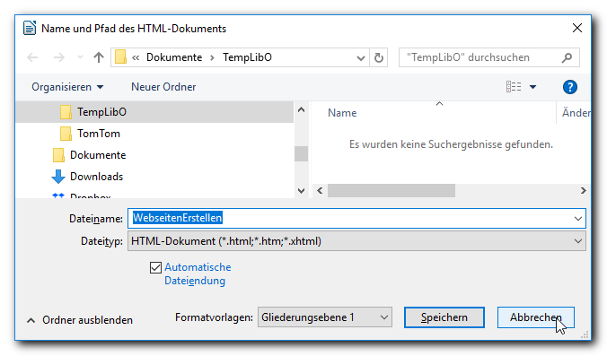
Abbildung 3: Aufteilung eines Dokuments auf mehrere Webseiten
Geben Sie den Namen und Speicherort der erzeugten Dateien an. Sie können außerdem wählen, wodurch die Aufteilung auf die Seiten bestimmt wird; Standard ist „Gliederungsebene 1“.
Wie bei „Speichern eines Dokuments als einzelne Webseite“ (s. Seite 9) werden die Grafiken als gesonderte Dateien gespeichert; außerdem sind natürlich alle Webseiten eigene Dateien. Bilder, die in Rahmen enthalten sind, so wie z.B. die Bilder dieses Kapitels mit ihren Unterschriften, werden dabei leider ignoriert, sie sind weder in den HTML-Dateien referenziert noch im Verzeichnis enthalten. Wie oben empfiehlt sich die Speicherung in einem eigenen Ordner, um die zusammengehörigen Dateien leichter identifizierbar zu machen.

Calc Tabellen als Webseiten speichern
Calc kann ebenfalls Dateien als HTML-Dokumente speichern. Wie für Writer wählen Sie, je nachdem, welche Auszeichnungssprache für Sie günstiger ist, Datei → Speichern unter... und „HTML-Dokument“ als Dateityp oder Datei → Exportieren… und als Dateityp XHTML.
Enthält die Datei mehr als ein Blatt, werden die Blätter aufeinanderfolgend in der Datei dargestellt. In der HTML-Datei wird zu Beginn eines Blatts dessen Name angezeigt, außerdem werden am Anfang des Dokuments Links zu jedem Blatt platziert. Die XHTML-Datei enthält nur die Daten der Blätter, ohne Kennzeichnung.

Impress-Präsentation als Webseiten speichern
Sie können aus einer Präsentation verschiedene Formen von HTML-Dokumenten erzeugen. Die Animationen und Folienübergänge bleiben dabei allerdings unberücksichtigt.
Hinweis | Sie können auch den Dateityp XHTML wählen, allerdings wird dann nur der Text übertragen und alle Folien auf eine Seite zusammengeführt.
- Wählen Sie Datei → Exportieren... und „HTML-Dokument (Impress)“ als Dateityp. Es öffnet sich der gewohnte Dialog für das Speichern.
- Bei den meisten der im Folgenden beschriebenen Varianten entsteht eine Vielzahl an Dateien, da alle enthaltenen Seiten und Bilder und gegebenenfalls noch mehr als einzelne Dateien abgelegt werden. Es empfiehlt sich daher, einen eigenen Ordner dafür anzulegen.
Wählen Sie den Ordner, geben Sie einen Namen für die resultierende HTML-Datei an und klicken Sie auf Speichern. Der HTML-Export-Assistent wird geöffnet (Abbildung 4). Jede Seite des Assistenten besitzt eine Schaltfläche Hilfe, mit der Sie direkt zur Hilfe für diese Seite gelangen.
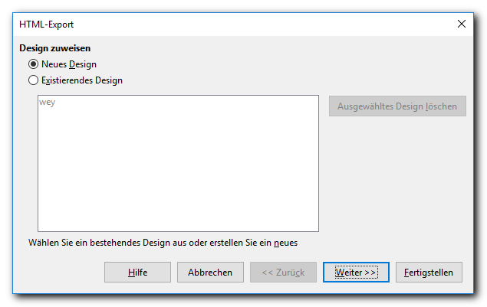
Abbildung 4: HTML-Export in Impress
- Auf der ersten Seite des Assistenten legen Sie das Design der Webdatei fest. In einem Design können Sie die Angaben, die Sie in den folgenden Schritten machen werden, abspeichern, damit Sie sie in der Zukunft wiederverwenden können. Wählen Sie in vorhandenes Design aus (dazu müssen Sie zuvor die Option Existierendes Design wählen) oder wählen Sie Neues Design. Sie können existierende Designs auch löschen, wenn Sie sie nicht mehr benötigen. Dies hat keinen Einfluss auf die Präsentation.
Wählen Sie dann Weiter.
- In diesem Schritt (Abbildung 5) legen Sie die Art der zu erstellenden Webseiten fest. Die ersten beide Varianten werden hier zunächst nur knapp beschrieben, sie werden in „Form der erzeugten Präsentation“ auf Seite 15 mitsamt Abbildung näher dargestellt.
  - Standard HTML-Format: eine Seite für jede Folie. Mit Navigationslinks gelangen Sie von Folie zu Folie.
  - Standard HTML mit Frames: zusätzlich zur Folie wird ein navigierbares Inhaltsverzeichnis angezeigt, mit dem Sie frei zu jeder Folie navigieren können.
  - Einzelnes HTML-Dokument: alle Folien werden ohne Grafik auf einer Webseite zusammengefasst.
  - Automatisch: Die Anzeige wechselt automatisch von einer Folie zur nächsten. In den Optionen haben Sie die Möglichkeit, die Zeitdauer der Anzeige einer Folie zu bestimmen. Es funktioniert nur die Auswahl Automatisch, bei der Sie eine für alle Folien gleiche Anzeigedauer festlegen können. Die Auswahl Wie im Dokument angegeben erzeugt, auch noch in neueren Versionen von LibreOffice, eine Anzeigedauer von 0, also einen ziemlich schnellen Wechsel der Folien.
  - WebCast: Beim WebCast-Export werden automatisch Skripte mit Perl- oder ASP-Unterstützung generiert. Dadurch kann ein Vortragender (beispielsweise bei gemeinsamer Ansicht einer Bildschirmpräsentation über das Internet mit anderen Teilnehmern einer Telefonkonferenz) die Folien in den Webbrowsern der Zuschauer wechseln. Sie benötigen hier auch die entsprechende Software, damit der Webcast ausgeführt werden kann. Weitere Informationen zu WebCast finden Sie in der Hilfe.
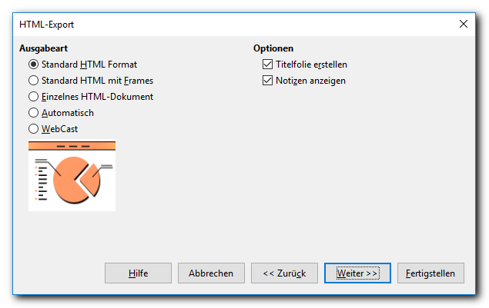
Abbildung 5: HTML-Export - Ausgabeformat
- Auf der nächsten Seite des Assistenten (Abbildung 6) legen Sie fest, in welchem Format (PNG, GIF oder JPG) die Bilder gespeichert werden sollen und welche Auflösung dafür verwendet werden soll.
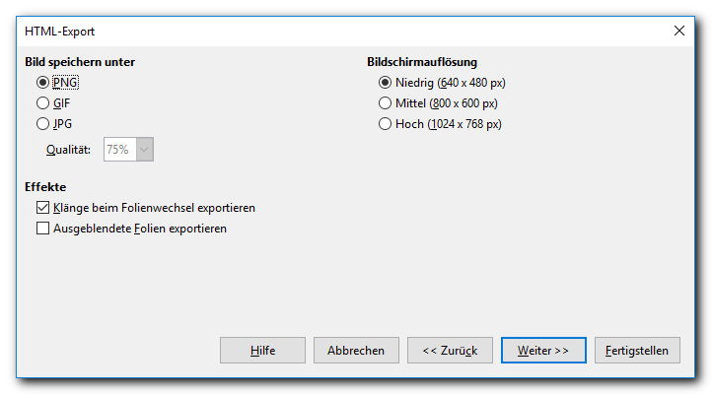
Abbildung 6: HTML Export - Grafikeigenschaften
- Wenn Sie im Schritt 4 „Titelfolie erstellen“ angewählt haben, geben Sie die Informationen hierfür auf der nächsten Seite ein (Abbildung 7).
- Des weiteren können Sie hier noch festlegen, dass die Web-Präsentation auch die Originalpräsentation enthalten soll (s. für die Auswirkung dieser Wahl „Standard HTML-Format“ auf Seite 15). Bedenken Sie daher, dass diese Seite des Assistenten nur angezeigt wird, wenn „Titelfolie erstellen“ angewählt wurde.
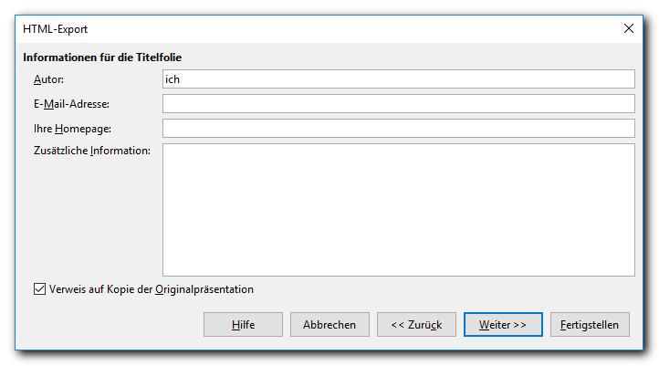
Abbildung 7: HTML-Export - Titelangaben
- Im nächsten Schritt (Abbildung 8) wählen Sie den Schaltflächenstil aus, der für die Navigationsleiste verwendet werden soll (vgl. „Standard HTML mit Frames“ auf Seite 15). Wenn Sie keinen Schaltflächenstil auswählen, sondern „Nur Text“, erstellt LibreOffice einen Text-Navigator.
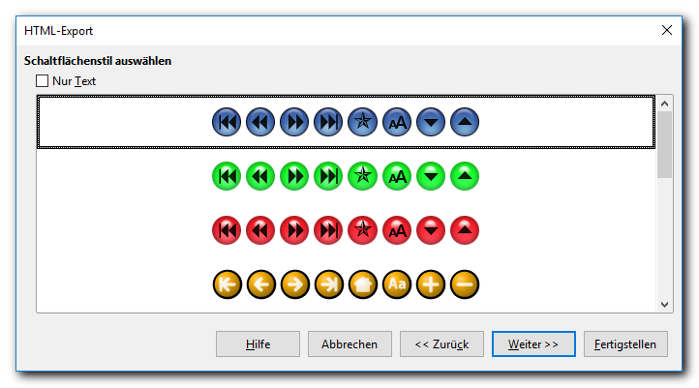
Abbildung 8: HTML-Export - Schaltflächenstil
- Wählen Sie nun (Abbildung 9) das Farbschema für Ihre Webseite. Zur Auswahl stehen das Farbschema aus dem Dokument, ein auf Browser Farben basierendes Schema sowie ein komplett vom Benutzer definiertes Schema, bei dem Sie über die fünf Schaltflächen jeweils die Farbe selbst festlegen können.
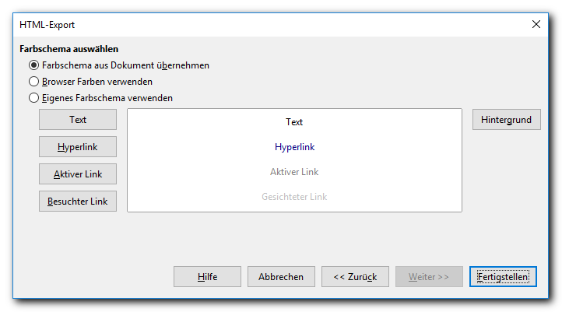
Abbildung 9: HTML-Export - Farbschema
- Klicken Sie auf Fertigstellen, um die HTML-Dateien zu erzeugen. Wenn Sie im Verlauf des Assistenten irgendwo eine Änderung vorgenommen haben, erscheint noch ein Dialog (Abbildung 10), in dem Sie das Design, also die Sammlung der übernommenen und geänderten Eingaben unter einem neuen Namen speichern können; drücken Sie dann OK. Wenn Sie das Design nicht für die Zukunft aufheben wollen, klicken Sie auf Abbrechen. Dadurch wird nur die Design-Speicherung abgebrochen, das HTML-Dokument wird entsprechend den gemachten Angaben erzeugt.
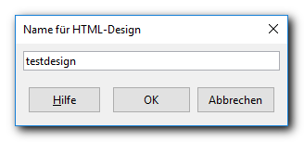
Abbildung 10: HTML-Export - Name des Designs

Form der erzeugten Präsentation
Für die Varianten der erzeugten HTML-Dokumente mit komplexerer Funktionalität beschreiben wir nun auch das Ergebnis etwas genauer.

Standard HTML-Format
Die Präsentation besteht aus einer Übersichtsseite (Abbildung 11), durch Klick auf den Namen im Inhaltsverzeichnis links oder auf die Miniatur können Sie direkt zu einer Folie springen. Beachten Sie, dass auch ein Link auf die Präsentation eingefügt wurde, weil wir dies in Schritt 6 auf Seite 13 so festgelegt haben.
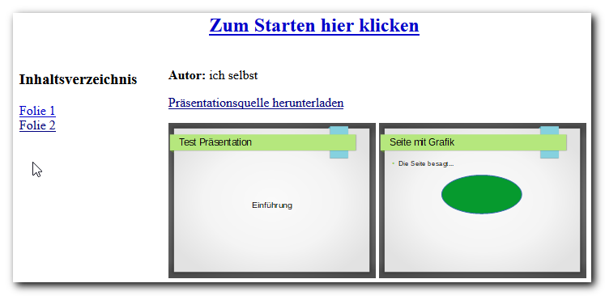
Abbildung 11: Web-Präsentation: Startseite
Mit Zum Starten hier klicken starten Sie die Präsentation mit der ersten Seite, die Ansicht entspricht dem rechten Teil von Abbildung 12. Über der Folie befindet sich die Navigationsleiste (deren Darstellung wir in Punkt 8 auf Seite 13 festgelegt haben), mit der Sie – von links nach rechts – zur ersten, vorigen, nächsten, letzten, zur Startseite oder zur reinen Textdarstellung wechseln können. In der Textdarstellung wird auch die Navigation durch Texte – in der gleichen Reihenfolge – dargestellt, klicken Sie dort auf Grafik, um zu der abgebildeten Darstellung der Navigationsleiste zurückzukehren.

Standard HTML mit Frames
Die Startseite sieht praktisch genauso aus wie im vorigen Fall (Abbildung 11), nur enthält das Inhaltsverzeichnis keine Links.
Wenn Sie allerdings die Präsentation über Zum Starten hier klicken starten, ist die Anzeige zweigeteilt (Abbildung 12):
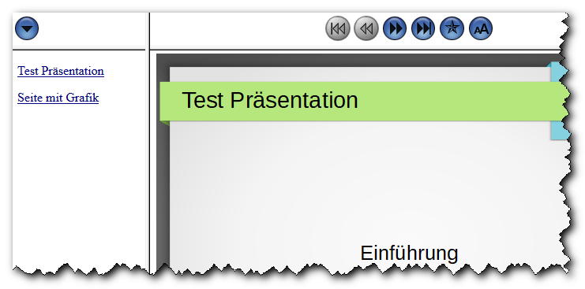
Abbildung 12: Ansicht einer Folie mit Frames
Der linke Teil (der hier gegenüber der ursprünglichen Anzeige schon stark verschmälert wurde) zeigt jederzeit das Inhaltsverzeichnis, so dass Sie innerhalb der Präsentation frei navigieren können. Die Navigation von einer Folie zur nächsten oder vorigen ist zusätzlich genau wie bei der vorigen Variante möglich.
Das Anklicken der Miniaturen zeigt nur die Folie ohne jegliche Navigationsmöglichkeit an, hier hilft nur die Zurück-Funktion des Browsers.
Vorsicht | Diese Variante funktioniert zumindest ab Version 6.2 von LibreOffice nicht mehr und auch nicht in derzeit verfügbaren Versionen von 6.3. und 6.4, wenn man einen Schaltflächenstil ausgewählt hat. Wenn man allerdings in der HTML-Präsentation die Verwendung der grafischen Schaltflächen ausschaltet (die Schaltfläche mit dem kleinen und großen A), dann ist die erzeugte HTML-Datei verwendbar.

Automatisch
Ohne Startseite wird die erste Folie angezeigt, nach der festgelegten Zeitspanne wechselt die Anzeige automatisch zur nächsten Folie. Zusätzlich können Sie über die – textliche – Navigationsleiste auch navigieren.

Draw Dokument als Webseite speichern
Das Exportieren von Zeichnungen aus Draw erfolgt über Datei → Exportieren... Wählen Sie beim Abspeichern HTML-Dokument als Dateityp. Es bestehen die gleichen Möglichkeiten wie bei Impress.

HTML-Seiten direkt erstellen und bearbeiten
Sie können mit Hilfe der Komponente Writer/Web direkt HTML-Dokumente erzeugen und mit Einschränkungen auch bearbeiten. Die Einschränkungen haben offenbar ihren Grund darin, dass sich diese Komponente noch in der Entwicklung befindet.

Erzeugen eines HTML-Dokuments
Wählen Sie Datei → Neu → HTML-Dokument oder beim Symbol Neu der Standardsymbolleiste HTML-Dokument. Das sich öffnende Fenster ähnelt dem Writer-Fenster, bietet aber entsprechend den Möglichkeiten von HTML nur eingeschränkte Funktionalität.
Sie können nun die Inhalte einer Webseite mit den Mitteln, die Sie von Writer gewohnt sind, eingeben, mit den Einschränkungen, die Ihnen HTML auferlegt.

Editieren des HTML-Codes
Writer/Web bietet in der Standard-Menüleiste unter Ansicht die zusätzliche Auswahl HTML-Quelltext. Damit können Sie den HTML-Code anschauen und ändern. Die erneute Anzeige im normalen oder Web-Modus gelingt nicht über das Menü, sondern nur über das Symbol HTML-Quelltext.

